Hålandsmarkå barnehage
«Barnet i sentrum»
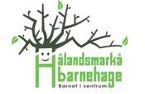
Årsplan 2026-2027

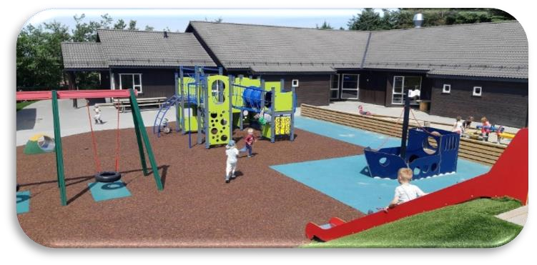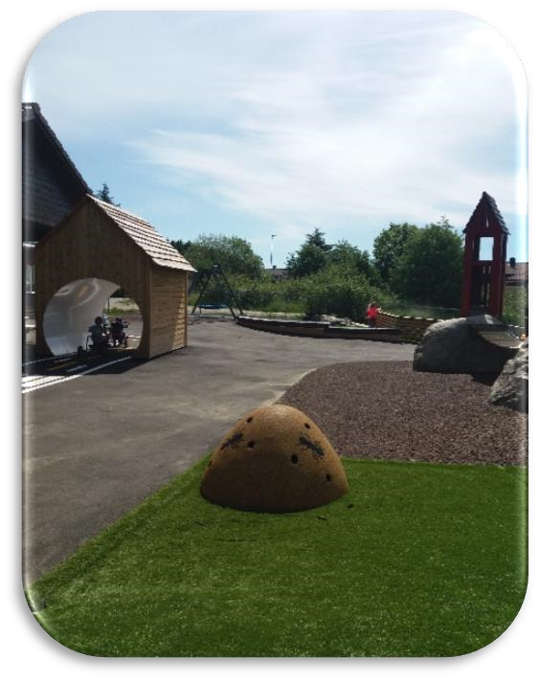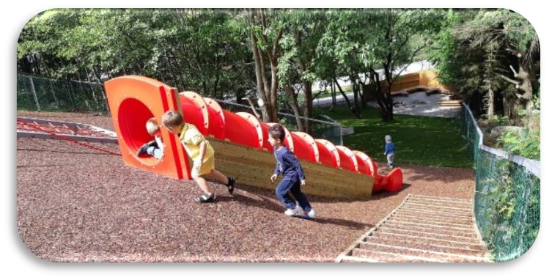

I Hålandsmarkå barnehage RULE(R) vi!
Raus Undrende Levende Engasjert.

Innhold
Velkommen til Hålandsmarkå barnehage 3
Årsplan 4
Visjon i Hålandsmarkå barnehage 5
Verdier i Hålandsmarkå barnehage 5
Fokusområder i barnehagen 6
Dialogelementene 6
Lek 7
Inkluderende felleskap og Føniks-modellen 8
Pedagogisk analyse 10
Mobbelov for barnehager 11
Barns medvirkning 13
Mangfold og gjensidig respekt 13
Skolegruppen 14
Svømming med Ankas svømmeskole 15
Samarbeid 16
Samarbeid med foresatte 16
På tvers av instanser 16
Kidplan 17
Overganger 17
Når barnet begynner i barnehagen 17
Overganger innad i barnehagen 18
Overgangen mellom barnehage-skole 18
Prosjekter 19
Sommerfugleffekten 19
REKOMP - SKK 19
Barnehagen som lærende organisasjon 20
Kontakt informasjon 21

Velkommen til Hålandsmarkå barnehage
I Hålandsmarkå barnehage ønsker vi at alle barn skal oppleve et trygt, omsorgsfullt og stimulerende miljø, hvor vi setter barnet i sentrum.
Barnehagen er en privat andelsbarnehage, eid av foreldrene, og ligger midt i flotte omgivelser – tett på både natur og boligfelt i Hålandsmarkå. Barnehagen åpnet i 2005, og fikk et nytt tilbygg i 2008. Vi har i dag seks avdelinger:
- Tre avdelinger for barn i alderen 0–3 år (småbarn)
- To avdelinger for barn i alderen 3–6 år
- Én friluftsavdeling
Vi er stolte av det fantastiske nærområdet rundt oss. Barna har tilgang til både grillhytte og lavvo i skogen, som særlig friluftsavdelingen bruker gjennom hele året – men også de andre avdelingene benytter seg av dette. Vi drar på turer til skog, strand, museum, gårdsbesøk og idrettsanlegg – alt nært og tilgjengelig.
I 2018 oppgraderte vi uteområdet vårt med nye lekeapparater som innbyr til grovmotorisk lek, utforskning og aktivitet. Vi har også bygget et eget soveskur der barna kan sove trygt i vogn ute i frisk luft.

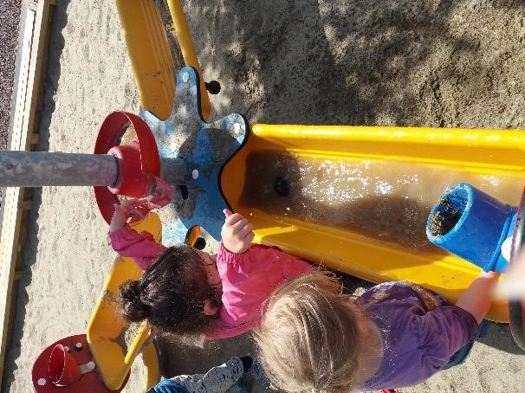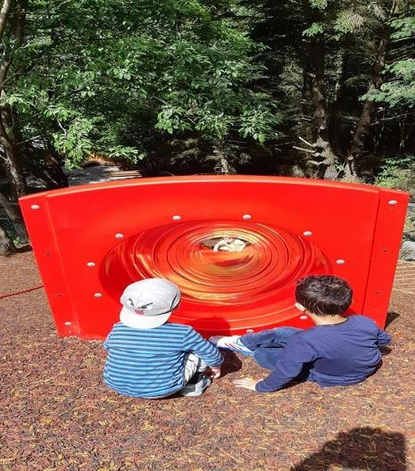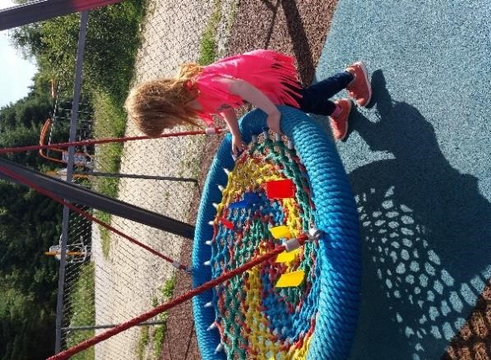

Årsplan
Årsplanen er et viktig arbeidsverktøy for personalet og et informasjonsdokument for foresatte, eiere og myndigheter. Den gir en oversikt over barnehagens pedagogiske innhold, mål og verdier, og hvordan vi jobber for å sikre høy kvalitet i barnehagehverdagen.
Årsplanen bygger på:
- Lov om barnehager
- Rammeplan for barnehagen (2017)
- Kvalitetsplanen "Den gode Sola-barnehagen" (2022)
- Mobbelov for barnehager (2021)
- Føniks modellen i Sola kommune (2024/2025)
Sammen med månedsplaner, månedsbrev og virksomhetsplan skal årsplanen gi god innsikt i det pedagogiske arbeidet vårt og hvordan vi ivaretar barns trivsel, utvikling og læring gjennom året.

Visjon i Hålandsmarkå barnehage
«Barnet i sentrum»
Vi er opptatt av at barna i Hålandsmarkå barnehage skal være i sentrum. Dette vil si at planer som utarbeides, avgjørelser som tas og arbeid sammen med barna skal kunne begrunnes med; Vi har hatt barnet i sentrum.

Verdier i Hålandsmarkå barnehage

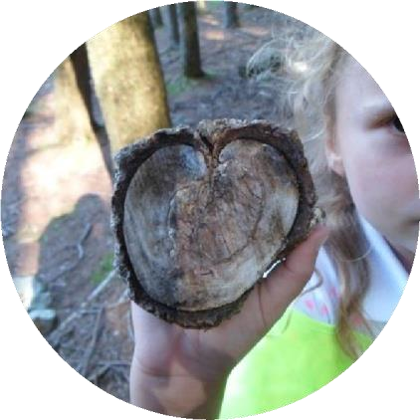

Verdiene våre er

R

aus

U

ndrende

L

evende

E

ngasjert

=RULE
Verdigrunnlaget vårt er at hvert barn skal oppleve å bli sett og hørt hver eneste dag. Barna i Hålandsmarkå barnehage skal ha en hverdag der de opplever mestring, utfordring og glede. Raus, undrende, levende og engasjert er verdier som skal være en rød tråd igjennom hele barnehagehverdagen til barna. Verdiene vår reflekterer vi sammen over jevnlig, for å gi verdiene innhold og felles forståelse, som dermed sikrer at hele personalet RULE, hver dag.

Den rause voksne viser omsorg i alle relasjoner
Den undrende voksne støtter barnets nysgjerrighet
Den levende voksne støtter opp om lekens egenverd
Den engasjerte voksne er til stede og gir av seg selv
I denne barnehagen RULE me

Fokusområder i barnehagen
Dette legger vi spesielt vekt på i barnehagen:

Dialogelementene
For at barn skal trives, utvikle seg og lære, trenger de trygge voksne som de kan knytte seg til. En trygg voksen er en barnet har tillit til – en som ser barnet, forstår barnets behov og støtter det i både lek, læring og følelsesmessige situasjoner.
I vår barnehage er vi opptatt av å være slike voksne. Derfor bruker vi det vi kaller dialogelementene – åtte konkrete verktøy som hjelper oss å være til stede og skape gode samspill med barna.
Dialogelementene handler blant annet om:
- Å tone seg inn på barnet og følge barnets fokus
- Å benevne og bekrefte barnets handlinger og følelser
- Å ta turtaking på alvor og gi barnet tid og rom i samtalen
- Å lede barnet positivt og styrke ønsket atferd
- Å inkludere andre barn og støtte fellesskapet
Disse prinsippene preger vår måte å møte barna på i det daglige. Vi bruker dem aktivt for å fremme trygghet, språk, relasjoner og inkludering – med barnet i sentrum.
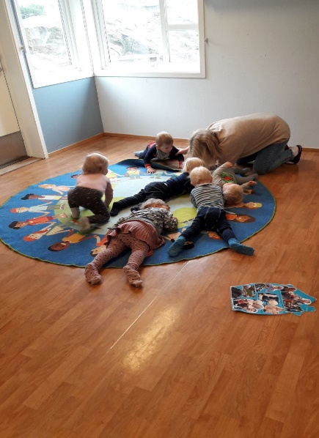

Lek
Leken har en sentral plass i vår barnehage – både som tema og i den daglige praksisen. Leken har en verdi i seg selv, og er avgjørende for barns trivsel, utvikling og læring. Gjennom lek får barna bruke fantasien, uttrykke seg kreativt, utvikle språk og sosiale ferdigheter, og ikke minst: bygge vennskap og oppleve fellesskap.
Vi legger til rette for et inspirerende og variert lekemiljø, med rom for rollelek, bevegelseslek og konstruksjonslek. Leken påvirkes av det fysiske miljøet – derfor jobber vi aktivt med å skape spennende lekeplasser både inne og ute, med materialer, rekvisitter og møblering som stimulerer barnas fantasi og initiativ.
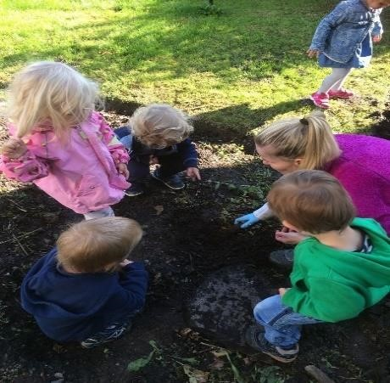
Personalet er lekende, tilstedeværende og bevisste voksne. Vi går inn og ut av leken etter behov – noen ganger som støttende stillas, andre ganger som aktive med-lekere på barnas premisser. Vi hjelper til med å opprettholde lek gjennom overganger og ved å tilføre nye impulser når leken stopper opp. Målet er å støtte barns lekekompetanse og skape inkluderende lekeopplevelser for alle barn.
Vi deler ofte barnegruppen i mindre grupper for å sikre at alle barn blir sett og får utviklet sin lek. Barna skal få medvirke i valg og innhold i leken, og miljøet tilrettelegges ut fra barnas interesser, utviklingsnivå og behov.
For å styrke vår kompetanse har vi hatt inne eksterne fagpersoner som har veiledet oss i tema som lek, lekekompetanse og hvordan vi voksne bedre kan legge til rette for dyp og meningsfull lek i barnehagehverdagen.
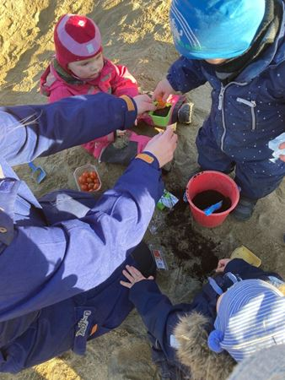

Inkluderende felleskap og Føniks-modellen
Inkludering og fellesskap står sentralt i Hålandsmarkå barnehage. Vi har tidligere vært en del av prosjektet «inkluderende barnehage og skolemiljø» som var ferdig november 2023. Målet med prosjektet var blant annet å forebygge, avdekke og stoppe mobbing – og dermed hjelpe alle barn til å lykkes sosialt. I 2024 ble vi en del av Føniks-prosjektet og fikk dermed muligheten til å videreføre fokuset på inkludering. Vi var en av fire «pilot-barnehager» som fikk teste ut en ny organisering av den spesialpedagogiske hjelpen, samt mer fokus på system og forebygging. Det ble i 2025, politisk vedtatt at dette ikke lenger er et prosjekt - Føniks-modellen blir nå praksis i alle barnehager i Sola kommune fra og med oppstart av barnehageåret 2025/2026. Vi ser på det som en styrke at vi har fått testet ut organiseringen et år og gjort oss mange, nyttige erfaringer – og gleder oss til fortsettelsen. Inkludering er noe vi jobber med kontinuerlig i barnehagen og som skal vises igjen i alle barnegrupper, og i alt vi gjør i barnehagen. «Inkludering er ikke et mål som en kan si at er nådd eller ikke – det er en prosess som inngår i all daglig pedagogisk virksomhet» - (Solli 2010 i Nordahl 2018). Det er også viktig å understreke at Føniks-modellen gjelder alle barn og alle avdelinger, at det handler om å heve kvaliteten i hele barnehagen samtidig som vi ivaretar og jobber systematisk og helhetlig rundt barn med spesialpedagogiske behov.
«Føniks-modellen er Sola kommunes helhetlige og systemiske modell for spesialpedagogisk hjelp i barnehagen. Den bygger på nasjonale føringer og nyere kunnskap, og handler om å organisere støtten tettere på barna – i det miljøet der de faktisk utvikler seg og lærer: barnehagefellesskapet». (Hentet fra Sola kommune sin føniks håndbok).
I praksis går Føniks ut på at barnehagen får tildelt økonomiske midler fra kommunen, basert på utregningsligning som gir rom både for å ivareta barn med enkeltvedtak om spesialpedagogisk hjelp og for å styrke det allmenn pedagogiske tilbudet i barnehagen. Barnehagen har en egen inkluderingspedagog, inkluderingspedagogen er et tilskudd til barnehagen for å kunne jobbe systematisk med spesialpedagogisk hjelp og for å kunne jobbe forebyggende og kvalitetsfremmende. Det inkluderende og spesialpedagogiske arbeidet er et felles ansvar for alle ansatte i hele barnehagen i Hålandsmarkå, og målet er å heve kompetansen i hele barnehagen slik at spesialpedagogiske tiltak og tilrettelegginger glir inn i det allmennpedagogiske tilbudet i barnehagen.
For å jobbe inkluderende er det viktig å være bevist på både organisering av dagsrytme, lekemiljø på avdeling, egne holdninger og hva man kan forvente av både barn og voksne. I et inkluderende miljø har alle sin naturlige plass i det faglige og sosiale fellesskapet. Inkludering handler om å tilpasse miljøet til mangfoldet blant barna, og gi alle reell mulighet til å delta og få utbytte i det sosiale fellesskapet. Et inkluderende miljø verdsetter mangfold, noe som ifølge forskning er en helt nødvendig forutsetning for å skape et inkluderende miljø.
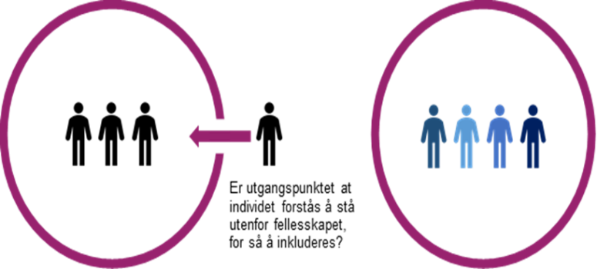(Bilde lånt fra statped).
Sammen med alle barnehagene i sola skal de voksne jobbe med inkludering, der ulike barn har behov for ulik støtte. Personalet skaper møteplasser og oppretter trygge og gode relasjoner til hvert barn. Vi skal jobbe systematisk og i samarbeid med laget rundt barnet og med barnet for å inkludere alle barn. Det viktigste grepet for å styrke en inkluderende praksis er å forbedre kvaliteten på det ordinære tilbudet. Sola barnehagene er forpliktet til å jobbe i tråd med målsettingene i stortingsmelding 6. Og kompetanseløftet for spesialpedagogikk og inkluderende praksis.
Kvalitetskjennetegn på et inkluderende felleskap:
- Der barnehagehverdagen har en struktur hvor alle barn opplever seg betydningsfulle og føler seg som en del av fellesskapet.
- Der de voksne skaper trygge overganger mellom hjem og barnehage, mellom avdelinger og ved overgang til skole/sfo.
- Der alle barn deltar i lek, og voksne har kunnskap og erfaring til å invitere alle med i leken.
- Der aktivitetene er tilpasset alle barn, og gir mestringsfølelse.
- Der barn får tilpasset støtte i samspill og lek av voksne som anerkjenner og ser barnets behov.
- Der miljøet inne og ute, sørger for at alle barn får delta i fellesskapet.
- Der voksne er autoritative: tydelige, trygge, forutsigbare og varme i sin kommunikasjon med barn også når de setter grenser.
- Der voksne bygger en autoritativ kultur, i krevende situasjoner snur en speilet mot seg selv og ser på hva en kan endre.
- Der voksne benytter trygghetssirkelen tilknytning for å gi barnet støtte, trygghet og rom for utforskning.
- Der de voksne bygger en kultur for å kunne ta ansvar for hverandre.
(Hentet fra Sola kommune)
«I barnehagen skal alle barn kunne erfare å være betydningsfulle for fellesskapet og å være i positivt samspill med barn og voksne. Barnehagen skal aktivt legge til rette for utvikling av vennskap og sosialt fellesskap. Barnas selvfølelse skal støttes, samtidig som de skal få hjelp til å mestre balansen mellom å ivareta egne behov og det å ta hensyn til andres behov» (Rammeplan for barnehagen 2017).
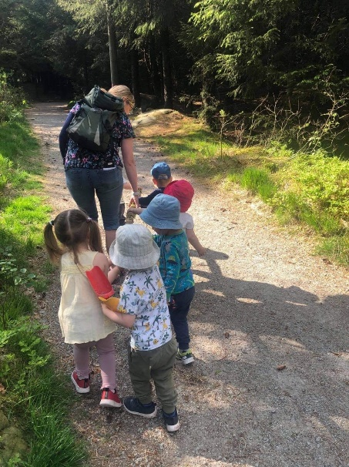

Pedagogisk analyse
Hålandsmarkå barnehage ønsker å være en lærende organisasjon som har et balansert fokus på drift og utvikling. For å sikre systematisk utvikling og refleksjon over egen praksis i barnehagen, satser vi på å bruke verktøyet «pedagogisk analyse» aktivt på avdelingene gjennom året. Vi bruker pedagogisk analyse sammen som et team på hver avdeling, og reflekterer systematisk rundt utfordringer og opprettholdende faktorer i miljøet, som kan bidra til forbedring av praksis. Pedagogisk analyse hjelper oss til å bli bevisst egen praksis, og åpner opp for nye perspektiver – som igjen vil kunne gjøre den pedagogiske praksisen som barna møter enda bedre.

Mobbelov for barnehager
Regjeringen innførte i 2021 strengere og tydeligere regler som skal sikre at alle barn har det trygt og godt i barnehagene. Disse reglene om barns rett til et godt omsorgs- og læringsmiljø inngår i barnehageloven.
https://www.udir.no/regelverk-og-tilsyn/barnehage/ny-barnehagelov/
«Mobbing av barn er handlinger fra voksne og/eller barn som hindrer opplevelsen av å høre til, å være en betydningsfull person i fellesskapet og muligheten til medvirkning.»
(Lund, Kovac & Helgeland, 2017)
Barnehagen har en viktig rolle i det forebyggende arbeidet mot mobbing. Forskning viser at tidlige tegn på mobbeatferd kan få konsekvenser videre i skolealder, og at kvaliteten på relasjoner mellom barn og voksne har stor betydning for barns sosiale utvikling og psykiske helse.
I Hålandsmarkå barnehage jobber vi aktivt for å skape et inkluderende og trygt miljø, der alle barn skal føle tilhørighet og verdi. Det krever tilstedeværende voksne, tydelig ledelse og tett samarbeid med hjemmet. Forebygging må starte tidlig.

Slik jobber vi med å forebygge og håndtere mobbing:
- Vi er tett på barna for å fange opp utestengning og negative hendelser tidlig.
- Barna får støtte til å sette egne grenser, si ifra og mestre motgang.
- Vi arbeider med å styrke barns sosiale kompetanse gjennom lek og samspill.
- Vi bruker samtalekort, bøker, dramatisering og barnesamtaler for å sette ord på følelser og relasjoner.
- Vi jobber systematisk med observasjon, pedagogisk analyse og foreldredialog.
- Vi trener barna i konflikthåndtering basert på våre verdier: raus, undrende, levende og engasjert.
- Vi hjelper barn med å håndtere vanskelige følelser som sinne og frustrasjon på en trygg måte.
- Dersom vi ser uheldige samspillsmønstre, benytter vi barnehagens handlingsplan mot mobbing.
Alt vårt arbeid bygger på Rammeplanen, barnekonvensjonen og mobbeloven, og har som mål at alle barn skal oppleve trygghet, inkludering og glede i fellesskapet.
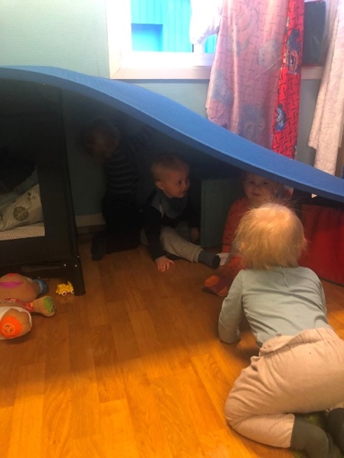
«Mobbing av barn er handlinger fra voksne og/ eller barn som hindrer opplevelsen av å høre til, å være en betydningsfull person i felleskapet og muligheten til medvirkning».
(Definisjon av mobbing v/ Lund, Kovac, Helgeland 2017)
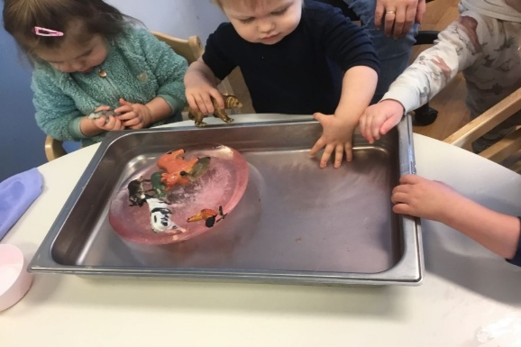
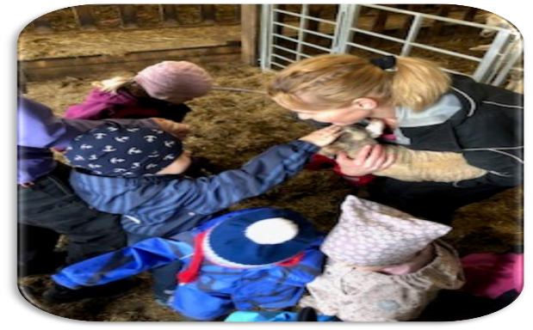

Barns medvirkning
Barna har rett til å bli hørt og tatt på alvor. I tråd med barnehageloven, Grunnloven § 104 og FNs barnekonvensjon art. 12, skal barna få gi uttrykk for sine meninger og få medvirke i sin egen barnehagedag ut fra alder og modenhet.
Hos oss betyr det at vi:
- lytter aktivt til barnas ideer, behov og innspill
- tilpasser aktiviteter og temaer etter barnas interesser
- er oppmerksomme på barnas ulike uttrykksformer, både verbale og non-verbale
- gir barna muligheter til å påvirke innhold, valg og tempo i hverdagen
Vi ønsker at barna skal oppleve at deres stemme har betydning, og at deres ideer bidrar til å forme barnehagens innhold og miljø.

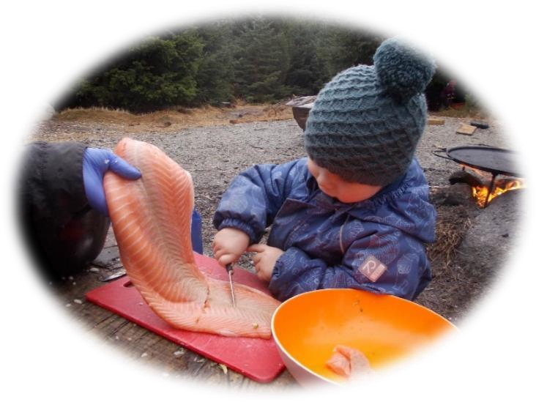

Mangfold og gjensidig respekt
I vår barnehage har vi flere barn med et annet morsmål enn norsk. For å kunne møte alle barn på en god måte, har vi hatt et bevisst fokus på å styrke personalets kompetanse innen flerspråklig utvikling, mangfold og inkludering. Dette innebærer blant annet å jobbe aktivt med språkmiljøet i barnegruppen, styrke foreldresamarbeid og utvikle mangfolds kompetanse i personalgruppen.
Vi vet at morsmålet spiller en viktig rolle i barnets identitet og trygghet. Når barna får bruke og bli møtt på sitt morsmål, styrkes tilhørighet og stolthet over egen kultur. Morsmålet danner også et viktig grunnlag for å lære seg norsk. Derfor viser vi interesse og engasjement for barnas språklige og kulturelle bakgrunn.
Mangfoldet i språk, religion, livssyn og familiesammensetning skal være synlig og naturlig i barnehagehverdagen. Det kan være gjennom å:
- synge sanger på ulike morsmål
- snakke om og undre oss over ulike kulturer og tradisjoner
- bruke ulike festdrakter i lek og markeringer
- samtale om ulike familieformer og livssyn
I forbindelse med FN-dagen gjennomfører vi hvert år prosjektet Internasjonal uke, hvor vi bruker ekstra tid på å bli godt kjent med det kulturelle mangfoldet i barnegruppen. Vi gjør dette i tett dialog med foresatte, slik at det oppleves som inkluderende, trygt og meningsfullt for både barn og voksne.

Skolegruppen
Én dag i uken har vi skolegruppe for barna som skal begynne på skolen til høsten. Målet er å gi barna en trygg og positiv overgang fra barnehage til skole.
Skolegruppen ledes av faste ansatte fra avdelingene, slik at barna møter trygge voksne også når vi samles på tvers. Vi har fokus på vennskap, lek og selvstendighet, og jobber med innhold som:
- eksperimenter og undring
- høytlesning og samtaler
- spill og regelleker
- begreper som "å være en god rollemodell" og "å klare selv"
Dette styrker barnas sosiale kompetanse og gjør dem godt rustet for skolestart.
Vi har et godt samarbeid med skolen, og dersom det er mulig, besøker vi skoleområdet og bruker skolens rom.
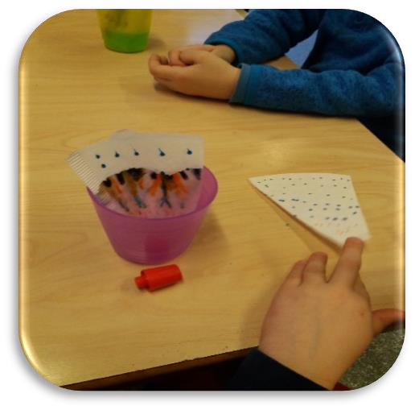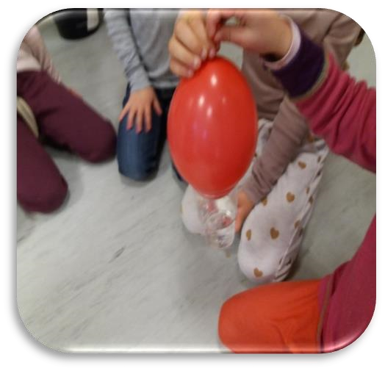

Svømming med Ankas svømmeskole
Organisering:
Nå er det dessverre slutt på midler fra staten til gjennomføring av svømming i barnehagen, men vi har fortsatt et lite håp om at noe skjer. Dersom vi får det til gjennomføres dette på våren i ca 6-8 uker (med forbehold om at vi får tid i svømmehall). Nærmere info vil komme om dette blir et tilbud i år.
- Vanntilvenning
- Holde pusten, hodet under vann, åpne øyne
- Dykke ned, hente leker på bunn
- Hopp fra bassengkant, ta seg opp fra bassenget
- Flyte på mage og rygg
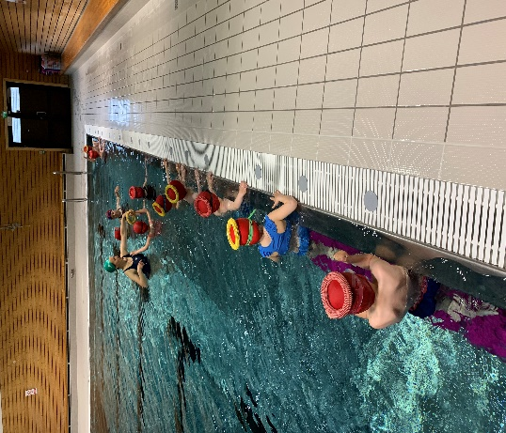
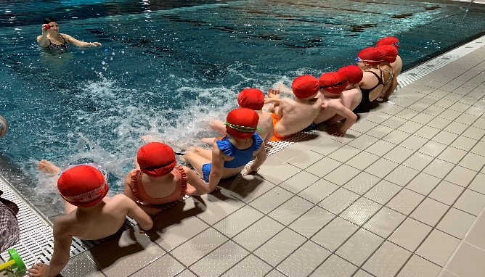

Samarbeid

Samarbeid med foresatte
«Samarbeidet mellom hjemmet og barnehagen skal alltid ha barnets beste som mål. Foreldre og barnehagens personale har et felles ansvar for barnets trivsel og utvikling» (Rammeplan for barnehagen 2017).
Gjennom å være bevist på dialog, forventningsavklaring, kommunikasjon og informasjon vil vi legge til rette for et godt samarbeid med foreldre/foresatte.
Foresatte kan medvirke på følgende måter:
- Samarbeid omkring deres barn, med barnas individuelle behov i fokus.
- Delta aktivt på foreldremøter og arrangementer.
- Foreldresamtaler med dialog omkring barnet, gi personalet god informasjon om hjemmesituasjonen slik at vi kan ivareta barna på best mulig måte, hver dag.
- Medvirke gjennom å følge godt med i planer, viktige datoer osv.
- Gi beskjed til pedagogisk leder eller daglig leder dersom dere har en bekymring.
- Barnehagens personale har ansvar for å fremme god kontakt og samarbeid med foresatte, men foresatte er også ansvarlig for den kontakten som oppstår.
- Foreldremedvirkning innebærer at foresatte tar del i barnehagens virksomhet, uttrykke egne tanker og meninger og er med på å utforme det tilbudet som barnet gis i barnehagen.

På tvers av instanser
For at barn skal få best mulig støtte og utvikling, er det viktig med et godt samarbeid mellom barnehage, foresatte og andre instanser. Barnehagen har plikt til å samarbeide med blant annet skole, helsestasjon, Pedagogisk-psykologisk tjeneste (PPT), barnevern (BV) og Barne- og ungdomspsykiatrisk poliklinikk (BUP) når det er behov for det.
Slike samarbeid skjer alltid i tett dialog med foresatte, og det er viktig at vi har en felles forståelse for hverandres rolle i disse prosessene. Målet er alltid å ivareta barnets beste, i et trygt og tillitsfullt samarbeid.

Kidplan
I Hålandsmarkå barnehage bruker vi Kidplan som vår primære kommunikasjonskanal mellom barnehagen og hjemmet. Kidplan er en brukervennlig app som gjør det enklere for foresatte å følge med på barnets hverdag og holde seg oppdatert på barnehagens aktiviteter og informasjon.
Gjennom Kidplan får dere tilgang til:
- Tavleposter og dagsinformasjon om barnas dag i barnehagen
- Uke- og månedsplaner med oversikt over aktiviteter og temaer
- Bilder fra hverdagen, turer og arrangementer
- Informasjon om søvn og rutiner (for de som sover i barnehagen)
- Varsler om spesielle markeringer, planleggingsdager, fotografering og foreldremøter
Vi bruker Kidplan daglig, og vi oppfordrer alle foresatte til å gjøre det samme. Det gir en god mulighet til å følge med på barnets opplevelser og være tett koblet på barnehagehverdagen.
Ved oppstart må foresatte logge inn og svare på samtykker og tillatelser i appen. Dette gjelder blant annet deling av bilder, filming og deltakelse i ulike aktiviteter. Det er viktig at foresatte svarer, da dette danner grunnlag for hvordan vi følger opp barnet i ulike situasjoner.
Dersom dere trenger hjelp til å bruke Kidplan, er det bare å ta kontakt med personalet – vi hjelper dere gjerne i gang.

Overganger

Når barnet begynner i barnehagen
For å sikre en god start i barnehagen, har vi faste rutiner for oppstartsamtaler med nye foresatte. I tillegg inviteres barna til besøksdag før nytt barnehageår, slik at de får bli litt kjent med miljøet og de voksne.
Tilvenningen tilpasses i dialog med foresatte, slik at hvert enkelt barn får den støtten og tryggheten det trenger i starten. Målet vårt er å legge til rette for en rolig, trygg og god overgang til barnehagehverdagen – med barnet i sentrum.

Overganger innad i barnehagen
Vi har faste rutiner for å sikre trygge overganger når barn skal bytte avdeling. Pedagogiske ledere på avdelingene samarbeider gjennom overføringssamtaler, og det legges til rette for besøk, lek og aktiviteter på den nye avdelingen før barnet bytter.
Fra januar starter vi med vennskapsgrupper på tvers av avdelingene, for å styrke samholdet blant barna. Dette gjelder spesielt for 2–3-åringene som skal over på stor avdeling til sommeren. Gjennom vennskapsgrupper får barna bygge relasjoner og vi får mulighet til å planlegge gode og harmoniske barnegrupper.
I juni inviteres barn og foresatte til besøksdag på den nye avdelingen, slik at både barn og voksne kan bli litt kjent med nye voksne og miljø før oppstart.

Overgangen mellom barnehage-skole
For å sikre en trygg og god overgang til skolen, har vi etablert et godt samarbeid med Dysjaland skole.
I april/mai gjennomføres det foreldresamtaler for skolestarterne. Her samarbeider pedagogisk leder og foresatte om å utforme relevant informasjon som skal deles med skolen. Dette gir en helhetlig forståelse av hvert enkelt barn – med fokus på trivsel, styrker og behov.
Det gjennomføres også en overføringssamtale mellom barnehagen og skolen, hvor barnehagen deler oppsummerende informasjon om barna med skolens kontaktpersoner, i tråd med samtykke fra foresatte.
I tillegg inviterer skolen barn og foresatte til en egen "skoledag" i mai/juni, slik at barna får bli kjent med skolens område, ansatte og noen av de andre elevene før oppstart.
Alt dette er med på å legge et trygt og forutsigbart grunnlag for skolestart – med barnets beste i fokus.
Skolen inviterer til «skoledag» for barn og foresatte i mai/juni.
Se Sola kommunes plan for overgang til skolen:
https://www.sola.kommune.no/_f/p1/iff1cbd0d-0ad0-4d5f-9af1-4413898f9a59/overgang-fra-barnehage-til-skole-og-sfo-2021-2025.pdf

Prosjekter
Vi har vært og er med på flere prosjekt i regi av Sola kommune:

Sommerfugleffekten
Vår visjon «barnet i sentrum» har vært en ledestjerne gjennom hele prosjektet. Vi har hatt et spesielt fokus på å gi positiv bekreftelse på ønsket atferd, og å sikre at alle barn hver dag opplever å ha gode relasjoner til personalet. I dette arbeidet støtter vi oss blant annet til forsker Pål Roland, som sier at: «Gjennom flere gode interaksjoner bygges en god relasjon.»
Som en del av arbeidet har vi også blitt mer bevisste på hvordan vi bygger gode relasjoner til foresatte, og hvordan vi kan styrke samarbeidet hjem–barnehage. Sommerfugleffekten har gjort oss tryggere i å forstå og se barn som står utenfor fellesskapet, og har gitt oss verktøy og innsikt i hvordan vi kan jobbe inkluderende for alle barn.
Prosjektet har også bidratt til å styrke barnehagen som en lærende organisasjon, der felles refleksjon, faglig utvikling og verdiene våre – raus, undrende, levende og engasjert – står sentralt i hverdagen. Erfaringene vi har gjort oss gjennom Sommerfugleffekten tar vi med oss videre i vårt utviklingsarbeid og i vårt daglige arbeid med barna.
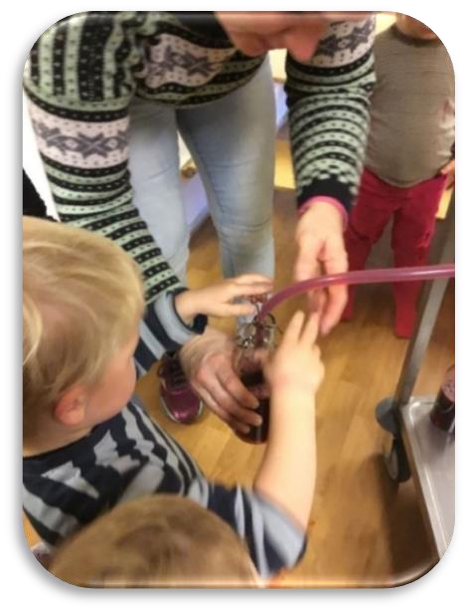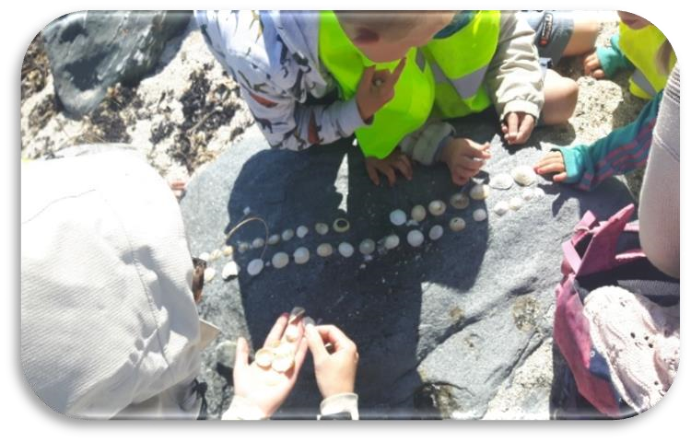

REKOMP - SKK
I Sola kommune deltar barnehagen i REKOMP – den regionale ordningen for kompetanseutvikling i barnehagen. Rekomp har nå byttet navn til Helthetlig system for kompetanse og karriereutvikling (SKK). Målet med SKK er å styrke kvaliteten i barnehagen gjennom kollektiv kompetanseutvikling, i tett samarbeid med universitet/høgskole og barnehageeiere.
Gjennom SKK får personalet mulighet til faglig påfyll, refleksjon og utvikling av praksis. Vi jobber systematisk med temaer som "inkludering", «positiv bekreftelse på ønsket adferd», og «sosial kompetanse», og arbeidet er forankret i barnehagens pedagogiske plattform og Rammeplan for barnehagen (2017).
Kompetanseutviklingen skjer i et fellesskap der hele personalgruppen deltar. Vi vektlegger lærende refleksjon, deling av erfaringer og utvikling av felles praksis. Dette bidrar til et styrket profesjonsfellesskap og økt kvalitet i det pedagogiske arbeidet med barna.
Sola kommune har bestemt at skole og barnehage skal jobbe i sammen med SKK, da valgte vi private barnehagene å trekke oss ut. Vi laget vår egen behovsmelding og søkte om midler til statsforvalteren. Vi fikk godkjent behovsmeldingen og vi fikk egne midler til å drive prosjektet videre.
Vi private barnehager kom frem til en felles kjernekomponent som alle kjenner seg igjen i og kan enes om.
Den valgte kjernekomponenten er “lekemiljø”. Kjernekomponenten er generell samtidig som det retter seg mot et område som omhandler barns viktigste arena for utvikling av vesentlige ferdigheter både fysisk, kognitivt, sosialt og emosjonelt.
Som en konkretisering av kjernekomponenten har vi blitt enige om et felles treningsområde –samspillskvalitet i fysisk lek. Treningsområdet skal hjelpe barnehagene å rette fokus på et bestemt område i egen praksis samtidig som dette er et område vi skal reflektere rundt gjennom Profesjonelt læringsskap (PLF), partnerskap med UH og samarbeid med andre kompetansemiljø samt PPT.
I tillegg til et felles treningsområde skal barnehagene identifisere egne treningsområder som spisser seg enda mer inn mot barnehagenes egne behov. På denne måten rommer ordningen både et felles utviklingsområde samtidig som det sikrer lokal forankring.
Som teoretisk støtte på det tematiske området skal vi bruke boka «Barn i (u)balanse» (Cecilie Evertsen, Kaja Næss Johannessen - 2026)

Barnehagen som lærende organisasjon
Vi ser på barnehagen som en lærende organisasjon, hvor utvikling skjer gjennom samarbeid, refleksjon og kontinuerlig læring i personalgruppen. Det betyr at vi jobber systematisk med å skape en kultur for deling av kunnskap og erfaringer, både i hverdagen og gjennom planlagte refleksjons- og kompetansehevingstiltak.
Gjennom faglige fellesskap, veiledning, deltakelse i REKOMP og intern kompetanseutvikling, arbeider vi med å videreutvikle vår pedagogiske praksis. Hele personalet er involvert i å undersøke og reflektere over egen praksis, i tråd med Rammeplanens føringer og barnehagens verdigrunnlag. Føniks-modellen er tett koblet til Sola Kommunes arbeid med REKOMP- den nasjonale satsingen på kompetanseløft i barnehagen. Istedenfor å se på REKOMP, Føniks og øvrige kompetansetiltak som separate initiativer, har vi valgt å se disse i sammenheng som en helhetlig satsing på inkluderende praksis og profesjonsutvikling (hentet fra Føniks-håndboken).
Vi tror at et lærende personale gir en bedre barnehage for barna – fordi voksne som lærer, også skaper gode betingelser for barns lek, trivsel og utvikling.

Kontakt informasjon
Hålandsmarkå barnehage SA
Adresse: Eikebergvegen 163, 4053 Ræge
Hjemmeside: http://halandsmarka.barnehage.no/

Daglig leder: Anette Helleland og Lene Soldal barnehage@hmarka.no Tlf. 98256920

Avdelinger:
Furunålene: furunaalene@hmarka.no Tlf. 98256923
Konglebarna: konglebarna@hmarka.no Tlf. 98256922
Mosetussene: mosetussene@hmarka.no Tlf. 98256924
Grantussene: grantussene@hmarka.no Tlf. 98256921
Skogvokterne: skogvokterne@hmarka.no Tlf. 98256925/98256926
Miniskog: minskog@hmarka.no Tlf. 98256927

